Hladan vjetar

Hladan vjetar sa sjevera
umiva mi lice,
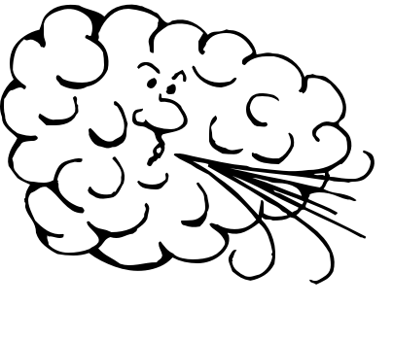
u potkrovlju moje kuće
skupljaju se ptice.

Vjetar hladan donio je
sa sjevera snijeg,
prekrio je polja,
doline i brijeg.

Sa sjevera hladan vjetar
poručuje glasno svima:
ne idite van iz kuće,
zima oštre zube ima.

Zima ova bit će duga
donio je vjetar glas,
pokraj tople peći
naći ćete spas.

Kuzman Landeka

1. Književna vrsta: a) bajka b) basna c) pjesma

2. Koliko kitica ima pjesma? ___________________________________________________________

3. Koliko stihova ima svaka kitica? ______________________________________________________

4. Gdje se skupljaju ptice? __________________________________________________________________________________
5. Što je donio vjetar? __________________________________________________________________________________6. Prepiši stih u kojem vjetar svima nešto poručuje. __________________________________________________________________________________
7. Kakva će biti zima? __________________________________________________________________________________
8. Gdje možemo naći spas za hladnu zimu? __________________________________________________________________________________9. Pronađi riječi koje se rimuju sa sljedećim riječima:
lice - ______________
snijeg - ____________
svima - ____________
glas - _____________
10. Iz svake kitice izdvoji po jednu pjesničku sliku.
________________________________________________________________________________________________________________________________________________________________________________________________________________________________________________________________________________________________________________________________________

11. Pokušaj napisati svoju pjesmu o hladnom vjetru.

